Тема: Рисунок предметов цилиндрической и конической форм. Натюрморт из предметов быта.
ЗАДАНИЕ. Ваша задача заключается в том, чтобы составить натюрморт из предметов быта, имеющих в основе цилиндр или конус, или цилиндр и конус в одной работе. Количество предметов не менее трёх. Работа выполняется на листе ватмана формата А3 цветными карандашами.
Натюрморт — это жанр изобразительного искусства, в котором главными персонажами произведения выступают обычные вещи. Это могут быть не только неодушевленные предметы, но и живые существа. Однако птицы, животные или люди в натюрморте по замыслу художника играют второстепенную роль, лишь дополняют основной мотив картины.
Ниже размещены изображения цилиндра и конуса:
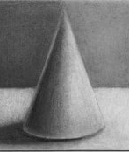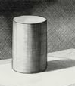

Примеры компоновки предметов:
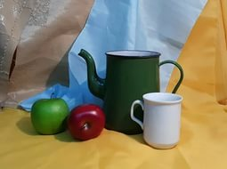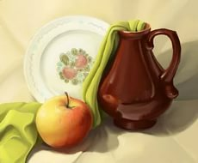

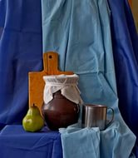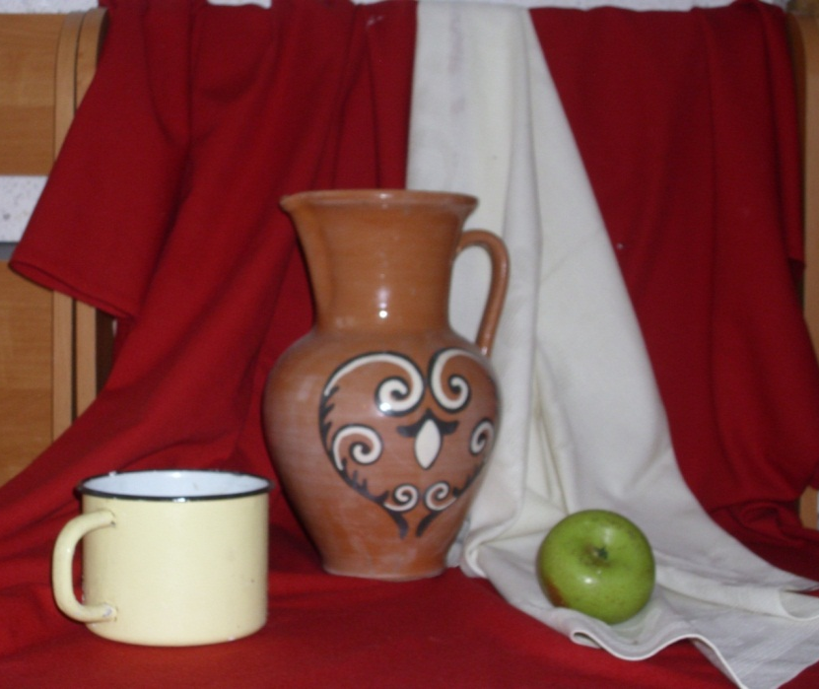

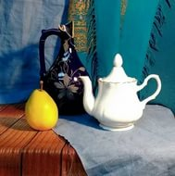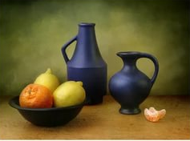

Примеры «Натюрморта» цветными карандашами:
